Salvador Dali (1904-1989): Uganka poželenja-Moja mama, moja mama, moja mama

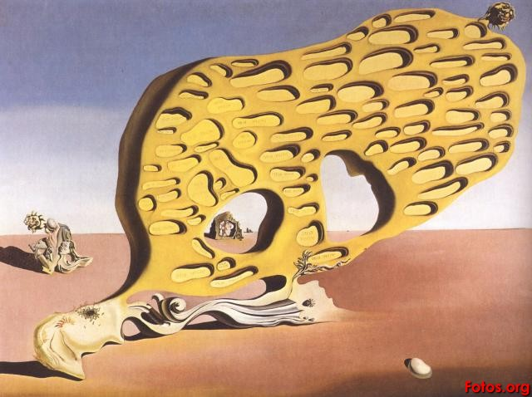

Na kratko o surrealizmu oz. nadrealizmu, obdobju, v katerem je slika nastala:

Začetki nadrealizma segajo v leto 1924 in to je pomenilo nov pogled na svet. Nadrealisti so na novo obravnavali in ustvarjalno upodabljali koncept psihoanalize in marksizma. Gibanju sta prinesla natančno, včasih celo dogmatično usmeritev, a sta povzročila tudi številne spore, prišlo je do velikih prelomov. Zaradi razkrivanja skritih sil podzavesti, priznavanja in sproščanja mnogih vrst tabujev in pripovedi, veljavnih na področju spolnosti, je psihoanaliza podprla in spodbudila francoskega pesnika Andreja Bretona in njegove spremljevalce v njihovih načrtih: šlo je za umetniško videnje ustvarjalnosti, v katerem je najpomembnejša sestavina erotika. Takrat je Breton zapisal: »Prepričan sem, da se bo v prihodnosti našla rešitev obeh na zunaj nasprotujočih si pojavov-resničnosti in sanj-v nekakšni absolutni resničnosti, v nadresničnosti.«

Nadrealizem se je razvil v dve smeri. Ena se imenuje veristični nadrealizem in je njegov najpomembnejši predstavnik je Španec Salvador Dali, katerega sliko bom tudi podrobneje opisala. Za to smer so značilne sanjske slike, v katerih je s pretirano natančnostjo upodobljen vsak detajl in prikazujejo znane oblike in predmete, seveda odtujene in preoblikovane. Sem se uvrščajo Max Ernst, Paul Delvaux, Rene Magritte in Mac Zimmermann. Druga smer je absolutni nadrealizem, ki se odreka vsakršni uporabi realnih predmetov. Sanjski svet se kaže v abstraktnih znakih, ki jih lahko vidimo v delih Joana Miroja, Andreja Massona in Yvesa Tanguya. Neka nadrealistična razstava je požela sicer velik uspeh v Parizu, vendar ta umetnostna smer od poznih 40. let naprej ni imela kake posebne vloge.

Življenjepis slikarja:

Salvador Dali je bil rojen 11. 5. 1904 v Figuerasu pri Geroni v Kataloniji (Španija), umrl pa je 23. 1. 1989 v istem kraju. Že zelo hitro se je začel ukvarjati s slikarstvom. Na svojih zgodnjih slikah je obdeloval motive impresionizma in španskega slikarstva ter italijanskega futurizma. Študiral je na akademiji Sv. Fernanda v Madridu od l. 1921 in tam se je za svoje kasnejše delo naučil gladke lazurne tehnike, ki mu je omogočila natančen iluzionizem upodobitve. Takrat se je spoprijateljil z pisateljem Lorco, režiserjem Luisom Banuelom in skupino anarhistov. Kasneje so Dalija zaradi nespodobnega obnašanja in ščuvanja študentov vrgli iz akademije, zato se je kmalu odpravil v Pariz, kjer se je srečal s Picassom in Bretonom. Njegova prva nadrealistična slika Kri je slajša od medu je nastala l. 1928. Nato je s posredovanjem Joana Miroja postal član nadrealistične skupine in v istem času ustvaril 2 nadrealistična filma: Andaluzijskega psa in Zlato dobo, ki sta ob prvem predvajanju v Parizu povzročila škandal.Od takrat dalje se nadrealistične slike povezujejo z ekstremno naturalističnim načinom slikanja in bizarno tematiko. Navezoval se je tudi na metodo avtomatskega pisanja, ki delu dodaja igro svobodnih asociacij nezavednega. Pogosto si je tudi sposodil kakšen motiv pri starejši umetnostni zgodovini, npr. pri Rafaelu. Bistvena elementa njegove umetnosti sta provokacija in šok, ki sta bila tudi značilnost njegovega obnašanja in so ga zato izključili iz nadrealističnega gibanja. Po drugi vojni je hotel uspeti v ZDA in se je vedno bolj usmerjal h komercialnosti. Od 60. let dalje je sodeloval na mnogih reprezentativnih razstavah, za katere je posebej pripravil nove slike. Leta 1972 je bil odprt Dalijev muzej v njegovem rojstnem kraju Figuerasu.

Uganka poželenja-Moja mama, moja mama, moja mama, olje na platnu 110 x 150:
Ta slika je nastala v času drugega nadrealističnega manifesta leta 1929. danes je razstavljena v Munchnu v Nemčiji, v Staatgalerie Moderner Kunst.
Z elementi kot so kamni, žuželke, školjke (simbol plodnosti) in luknje, je Dali ponazoril celovita in močna čustva do njegove matere, ki mu je bila zelo vdana. Nad skalo se razprostrira modro nebo in obdaja jo pesek. Zaradi tega nas spominja na morje in deluje toplo. Skala z luknjami je tudi element še neke druge Dalijeve slike, ki se imenuje 'Ojdipov kompleks'.
Neposredna bližina in lokacija človeške glave glede na skalo (levo tik ob skali), pomagata razložiti simbolizem in naslov, ki ga je uporabil slikar. Če pogledamo na levo v ozadju, vidimo objeta človeka-to sta slikar in njegov oče. Nad rumeno luknjasto skalo lahko vidimo levjo glavo. Navzočnost divje živali oz. zveri na sliki pomeni, da se oseba-v tem primeru mama-močno boji nekoga izgubiti.

Kompozicije:
-diagonalna (rastoča diagonala-glava, večji luknji, lev)
-trikotna (bel kamen, objeta človeka, levja glava)
-vodoravna (ozadje)

Perspektiva:
-svetlobna (nasebne in odsebne sence), chiaro-scuro

Kot tudi večina ostalih Dalijevih slik, je Uganka poželenja naslikana z izredno preciznostjo, ki jo omogoča lazurno slikanje. Kombinacije na sliki so razumljene kot simboli nezavednega, slikanje samo pa je poisteno s sanjami.

Viri:
-Sandro sproccati-Vodnik po slikarstvu; Založba Mladinska knjiga, Ljubljana, 1994
-Leksikon slikarstva; Tehniška založba Slovenije, Ljubljana 1996
-http://www.3d-dali.com/Tour/enigma.htm

